第9期

盐边县经济信息化和科学技术局 2026年6月22日

校企协同促转化 魔芋产业谱新篇

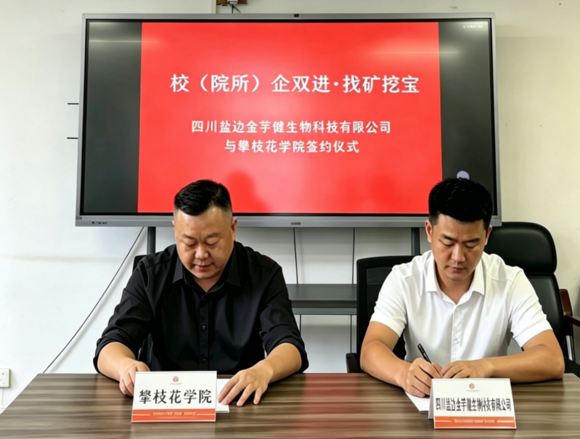
为深入推进“校（院所）企双进・找矿挖宝”科技成果转化行动，6月16日，四川盐边金芋健生物科技有限与攀枝花学院签订产学研及项目联合申报合作协议，聚力助推盐边魔芋产业提质发展。
此次校企结对攻关紧扣本地魔芋精深加工与大健康食品产业发展需求，聚焦省级农业科技成果转化项目，依托校企双方资源优势联合攻关。双方将从原料管控、工艺优化、产品研发、中试投产、标准创制等方面统筹推进，攻克行业技术痛点，加快魔芋深加工技术落地转化。
本次合作是盐边县落实“校（院所）企双进・找矿挖宝”行动、深化产学研协同创新的务实举措。下一步，校企双方将依托项目平台，融合产业实践与科研力量，加快技术革新与新品研发，为县域特色农业产业发展赋能添力。

审核人：倪洋 撰稿人：李虹颖

